ISO17025实验室体系内审员培训班
【课程描述】
在企业内部建立实验室，无疑为产品前期开发、设计进行验证，并在产品制造过程中对产品进行质量监控带来极大的便利，同时也节省了测试成本，ISO/IEC17025作为实验室的一种重要管理手段，是实验室质量管理体系正常运行和自我改进的需要，使实验室质量管理体系持续保持其有效性，并能不断改进。
ISO/IEC17025检测和校准实验室能力的通用要求核心内容为设备和标准物质,量值溯源和校准,校准和检测方法,样品管理；本课程采取实际案例互动式教学能让所有学员高度参与，帮助学员正确理解ISO/IEC17025准则，并按照准则的要求建立实验室质量管理体系，掌握针体系审核原理和技巧，从而顺利通过外部机构的认可。
【课程对象】
公司的管理者代表，质量经理和实验室负责人；实验员，负责建立、实施和维护实验室质量体系的人员；所有希望了解、使用ISO17025的人员。
【课程费用】 精品内训课程，请询价。
【课程大纲】
时间 | 上午9:00—12:00 | 下午1:30-4:30
课程  内容 | 第一部分 ISO17025实验室体系标准概述  ◆ 实验室认可的历史、目的、意义  ◆ ISO17025与 ISO9000 和 TS16949的关系  ◆ ISO17025实验室体系标准讲解  第二部 ISO17025实验室体系建立与实施  ◆ 如何建立一个符合资格的实验室，实验室常见问题；  ◆ CNAS 2006版“认可准则”通用要求及《评审准则》讲解；  ◆ ISO17025实验室管理体系的建立和文件的编写；  ◆ 实验室管理手册和程序文件编制方法案例 | ◆ ISO17025实验室管理体系策划、准备、实施、和改进  第三部 ISO17025实验室认证  ◆ 实验室管理体系的内审和管理评审；  ◆ ISO17025内审程序  ◆ 审核方法及审核技巧  ◆ 模拟审核练习、检讨与学员交流  ◆ CNAS实验室资质认定与认可  ◆ 考试 >>> 考试合格者颁发“ISO17025内部审核员培训合格证书”
热门内训课程 | 企业钻石卡：到企业内训6天  内审员内训：到企业内训1-4天  优秀班组长内训：到企业内训2-4天  QCC品管圈内训：到企业内训1-4天  6sigma六西格玛绿带内训：到企业内训4天  JIT精益生产现场管理与改善实务内训：到企业内训4天  APQP/FMEA/SPC/MSA/PPAP五大工具内训：到企业内训4天 |  | 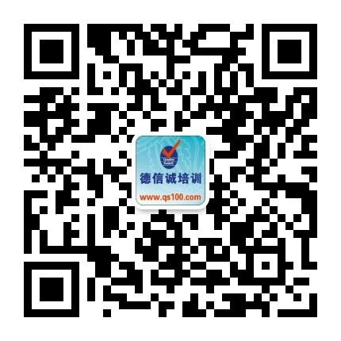
★ 报名咨询热线： 0755-25585689、13923767579 黄小姐、劳小姐
★ 课程费用含培训教材﹑午餐、证书、税费等（所有公开课均可提供到厂内训，请提前预约）
★ 详细课程大纲请登陆：www.55top.com 查询! QQ：675978375、153570591、1484093445

E-MAIL TO：qs100@qs100.com

ISO17025实验室体系内审员培训班

报 名 表
参加学员姓名 |  |  | 身份证号码
公司发票抬头 |  |  |  |  | 传真FAX
联系人/部门 |  | QQ/E-mail |  |  | 联系电话
证书邮寄地址
★ 报名咨询热线： 0755-25585689、13923767579 黄小姐、劳小姐
★ 课程费用含培训教材﹑午餐、证书、税费等（所有公开课均可提供到厂内训，请提前预约）
★ QQ：675978375、153570591、1484093445 微信服务号：dxcsz01

